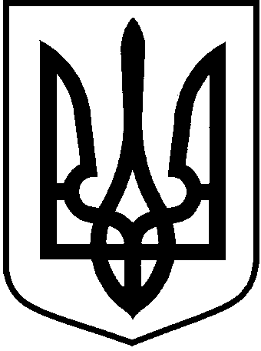

лоцкинська сільська рада
Баштанського району Миколаївської області
виконавчий комітет
Рішення
20 вересня 2019 року | с. Лоцкине | № 3

Про внесення змін до складу органу опіки і піклування при виконавчому комітеті Лоцкинської сільської ради

У зв’язку з кадровими змінами в Лоцкинській сільській раді, керуючись Положенням про діяльність органу опіки та піклування при виконкомі сільської ради затвердженим рішенням виконавчого комітету від 30.12.2015 року № 2, на підставі підпункту 7 пункту «б» статті 32, підпункту 4 пункту «б» частини 1 статті 34, статті 52 Закону України від 21 травня 1997 року № 280/97-ВР “Про місцеве самоврядування в Україні”, керуючись статтею 5 Закону України “Про охорону дитинства”, з метою запобігання бездоглядності неповнолітніх на території Лоцкинської сільської ради, виконавчий комітет сільської ради

ВИРІШИВ:

- Внести зміни до персонального складу органу опіки і піклування при виконавчому комітеті Лоцкинської сільської ради, затвердженого рішенням виконавчого комітету від 30 грудня 2015 року № 2, а саме:
а) вивести зі складу органу опіки і піклування, голову органу опіки і піклування Бото Степана Миколайовича – у зв’язку із звільненням з займаної посади;

б) ввести до складу органу опіки і піклування Кузьміну Любов Михайлівну - сільського голову Лоцкинської сільської ради - головою органу опіки і піклування при виконавчому комітеті Лоцкинської сільської ради.

Сільський голова Л.М. Кузьміна

